2019年陕西教育系统新媒体周榜（12.8-12.14）
来源：陕西省教育新媒体研究院
微博部分
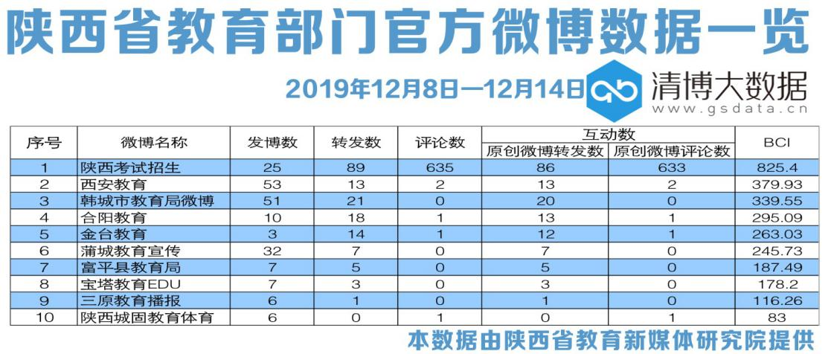
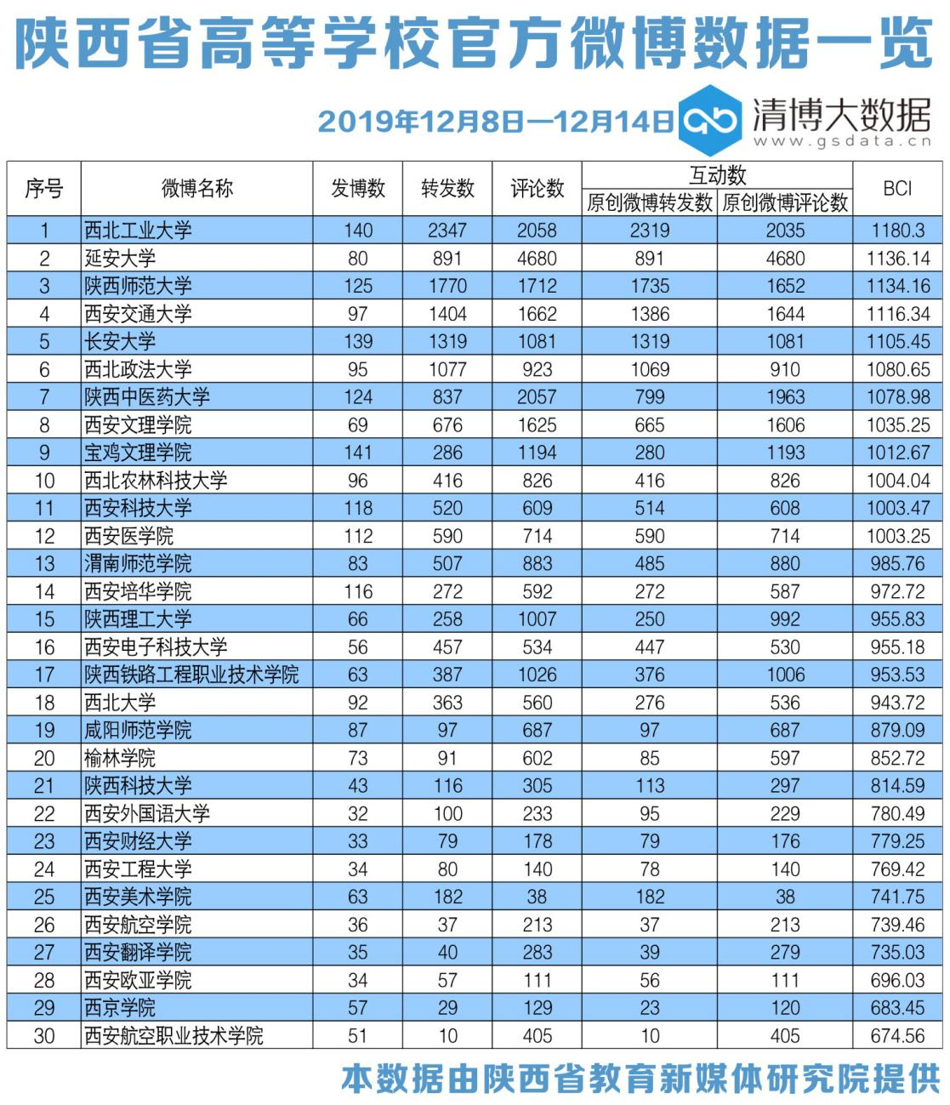
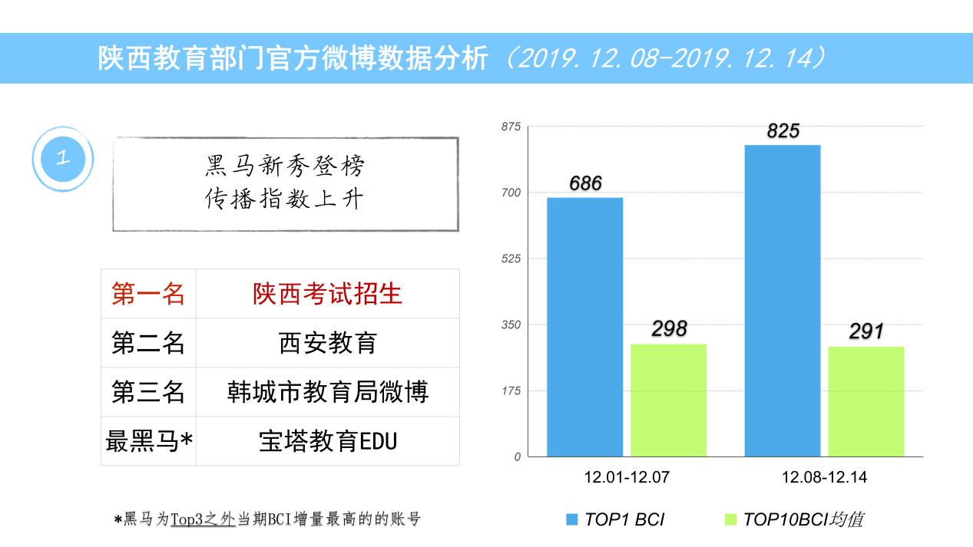
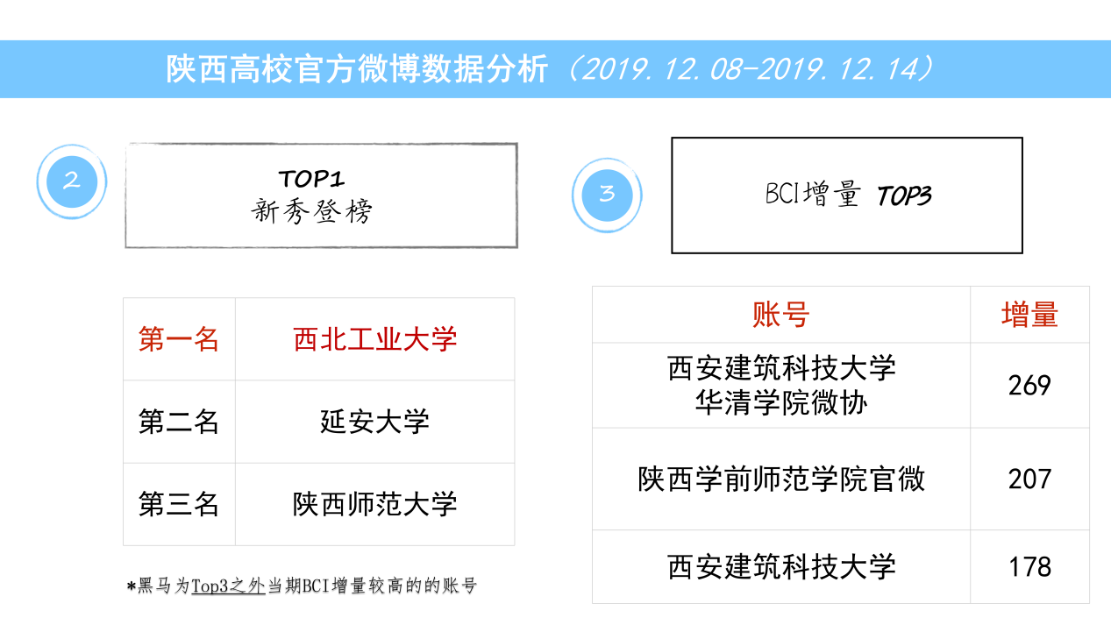
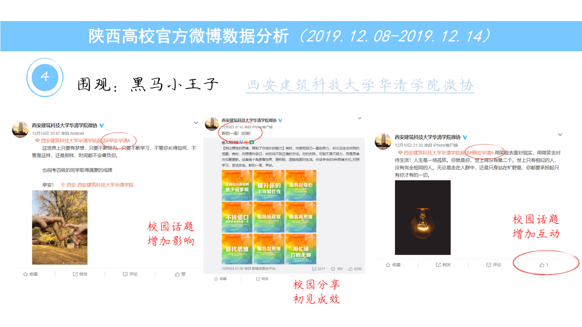
本周运营亮点：
教育部门的内容建设依旧围绕近期重点考试展开。在高校新媒体方面，优质校友、亮点活动成为策划热点。
本周问题汇总：
教育部门方面，软性呈现相对不足。
高校方面，短视频的生产能力待提升。
近期重点：
寒假即将到来，传统文化和安全教育可以成为重点。

为了能凸显本报告的前后对比性，本期分析依旧选取前20名的教育部门微信公号和前50名高校官方微信公众号作为分析对象，分析日期为2019年12月8日至2019年12月14日。

一、数据汇总
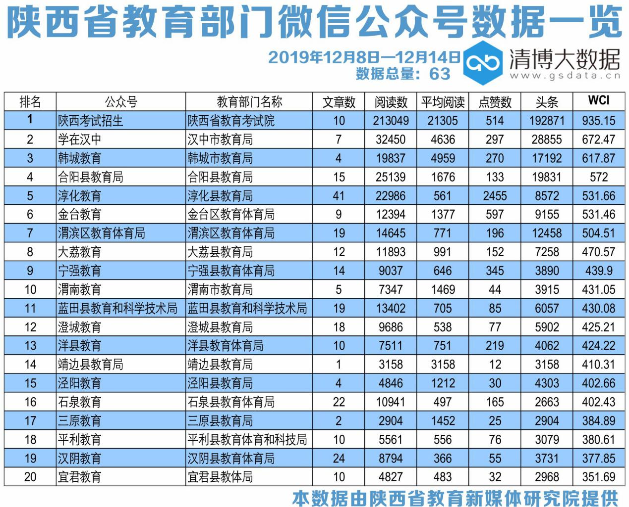
从整体数据表现来看，“陕西考试招生”“学在汉中”和“韩城教育”分列榜单前三甲；榜单第四名到第十名分别为：“合阳县教育局”“淳化教育”“金台教育”“渭滨区教育体育局”“大荔教育”“宁强教育”和“渭南教育”。
在本次观测周期中，排名前二十的教育部门官方公号共发布文章256篇，较上周增加7篇；指数方面，有一家公号WCI指数突破900。20强总阅读量约为44万，较上周增加12万；总点赞数5779次，与上周相比增加约2700次；共有10家公号阅读量过万。
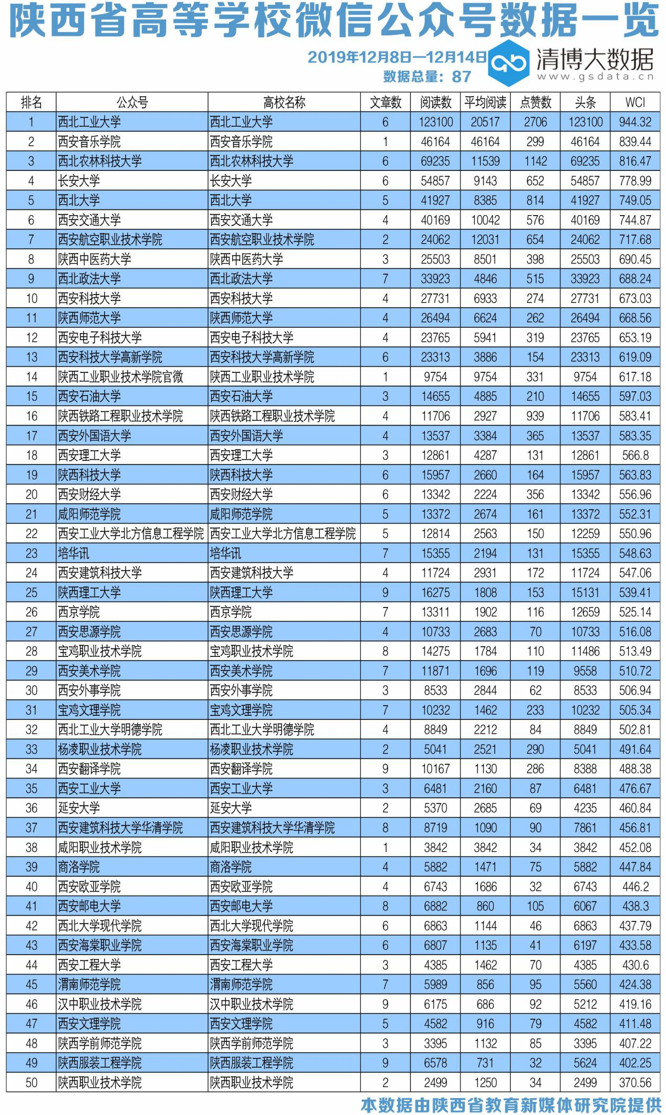
高校官方微信公号方面，“西北工业大学”位列本周榜单首位，“西安音乐学院”和“西北农林科技大学”位居二三位。总榜单的第四名到第十名分别是:“长安大学”“西北大学”“西安交通大学”“西安航空职业技术学院”“陕西中医药大学”“西北政法大学”和“西安科技大学”。
高校官微矩阵的具体表现为：榜单TOP50共发布文章246篇，比上周减少27篇；总阅读量约为90万，同比减少1万；总点赞数1.4万次，较上周保持一致；本周共有3家官方微信公众号WCI指数破800，30家公号阅读量过万。
二、文章分析
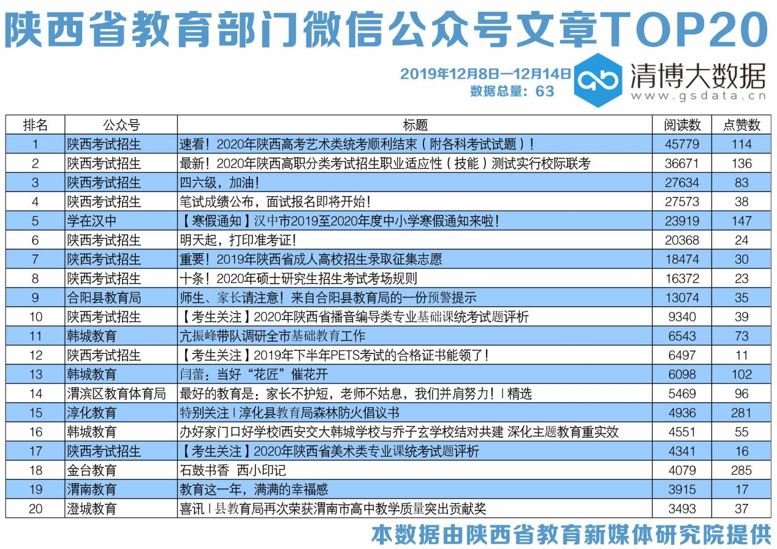
参照其它省份的教育政务新媒体运营经验，运营理念由“快”向“深”转变，重在深度原创制作。针对每日新媒体重大选题策划，由以往编辑负责、主管领导审核的形式，调整为全部门参与、全部门负责，舆情、信息报送、文件运转等各块信息打通使用，主题内容进行集中优化整合。实施每周编前会制度，确定一周主题策划方案，集思广益、注重创新，提升政务新媒体内容质量和价值内涵。依托教育政务新媒体开展政务公开、舆情监测、新闻宣传等工作，为新媒体内容生产和品牌传播注入多方力量。

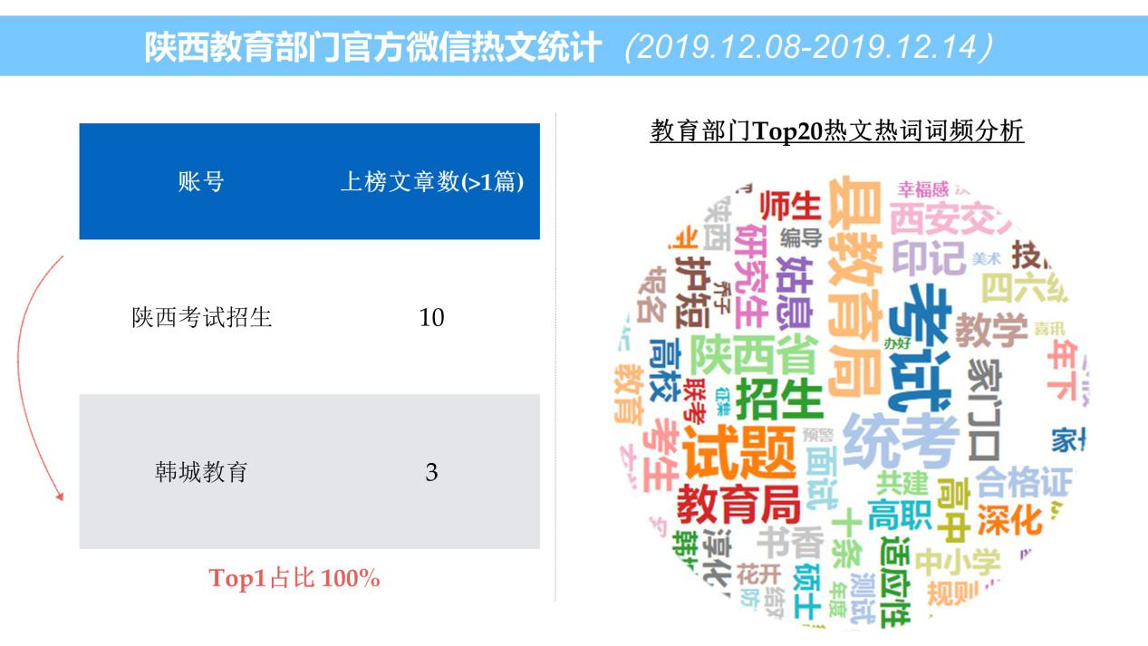
通过统计,“考试”成为本周教育部门热词。
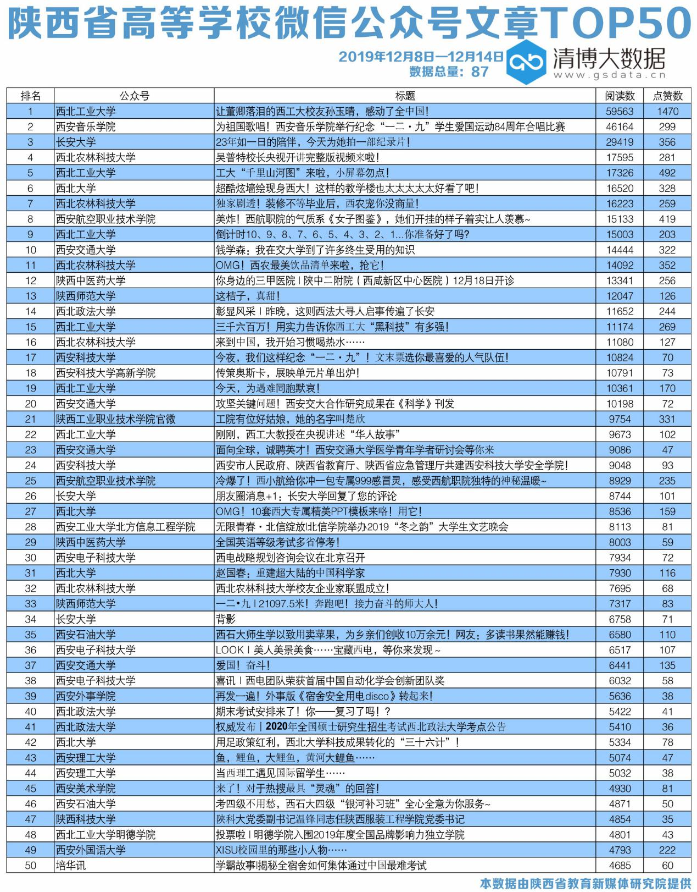
高校新媒体建设一直追随中国新媒体技术、产业和服务转型升级的前沿实践，不断探索将最新的信息生产、传播与交互技术与高校宣传思想工作进行有效结合的最优路径。在新技术、新方法被广泛运用到信息生产与传播实践的同时，中国高校新媒体的运营也开始面临来自宣传任务、媒介环境和社会文化的多重压力。高校新媒体不同于一般的商业类媒体，更不同于一般的网络自媒体，它不以获取注意力为最大追求，但又离不开对注意力的依赖，这就注定了校园新媒体不仅要与三俗、炒作、猎奇内容划清严格的界限，而且要立足育新人的使命任务，做好思想宣传、资讯传播、服务师生、整合资源等多种工作。
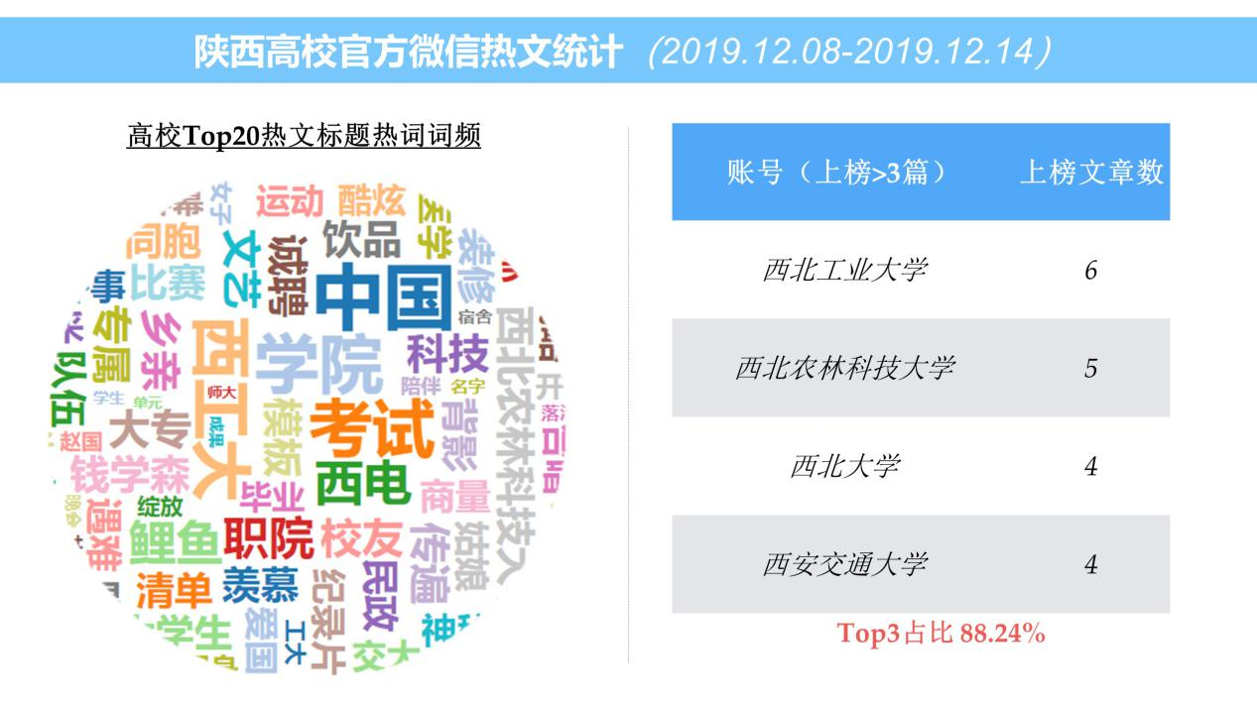
通过统计，“中国”“考试”成为本周高校热词。

三、数据解读
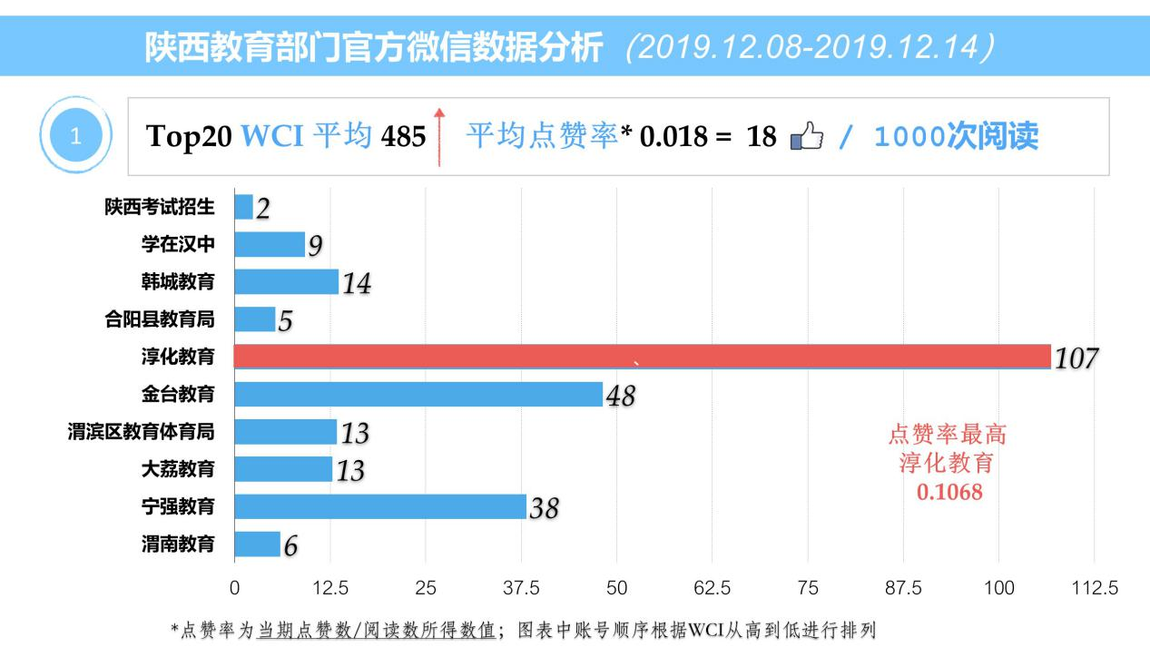
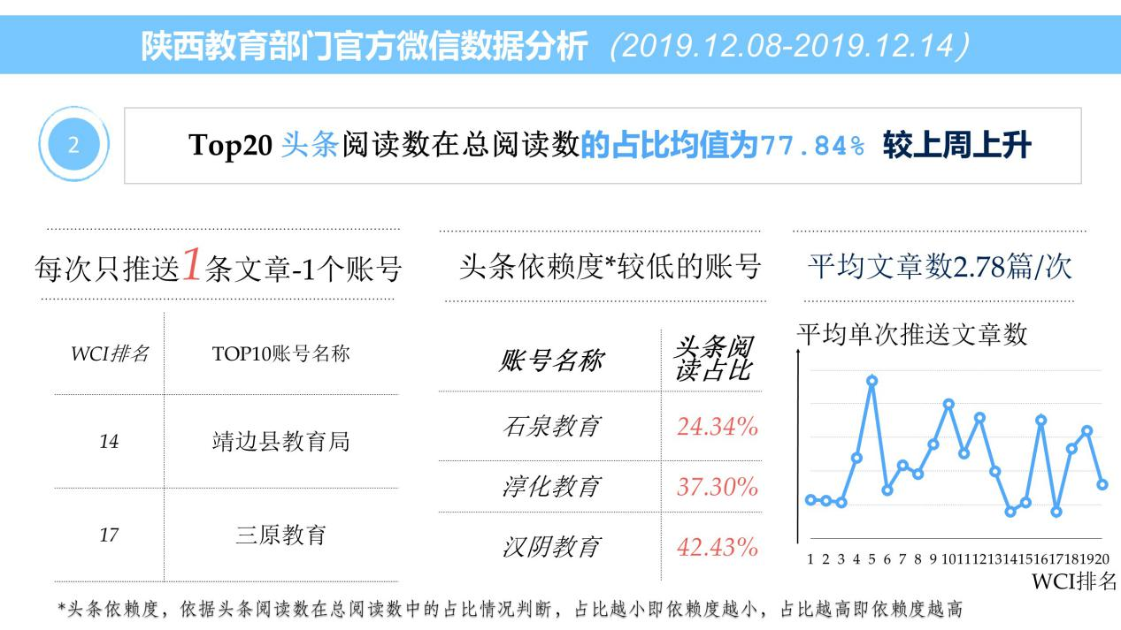
坚持动态掌握订阅用户数量及增长情况，同时结合一段时期每篇阅读量情况，实行统计评估，定期动态调整。根据受众组成，按政务信息类、服务信息类、回应关切类、正面信息类等进行科学分类、精准投放。围绕粉丝数量增加与粘性增强两个维度来设立目标，使粉丝数量增加的同时，留住真正需求度高的粘性用户群，实现有效传播。
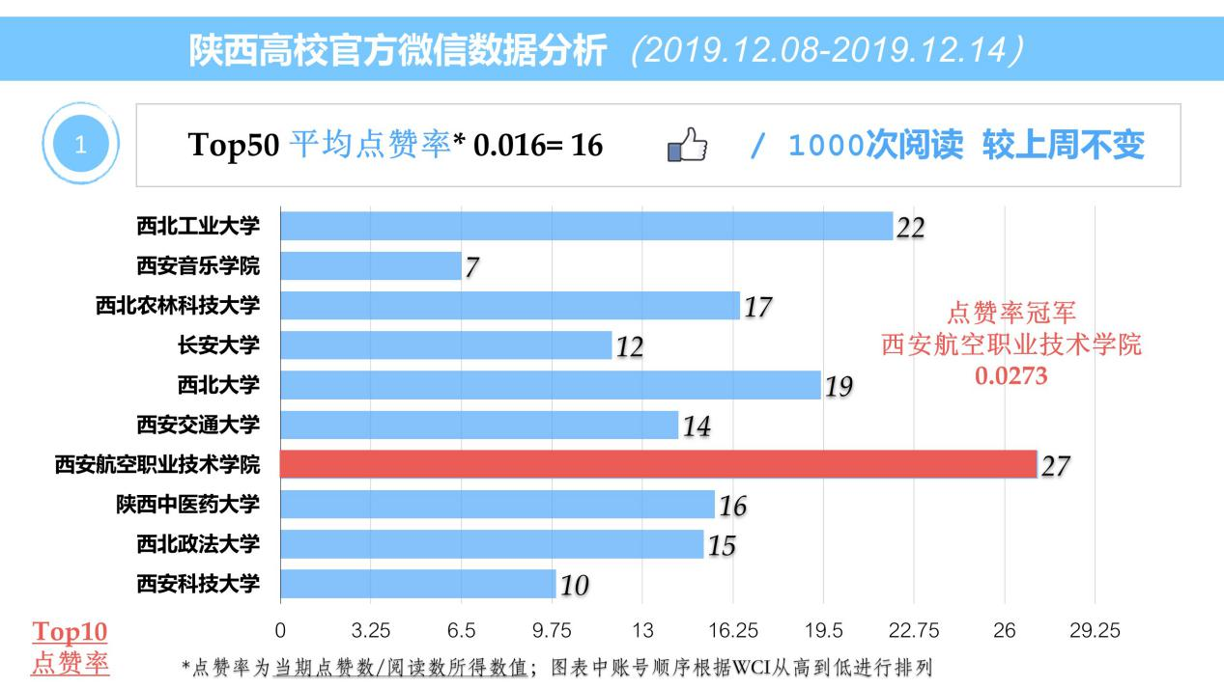
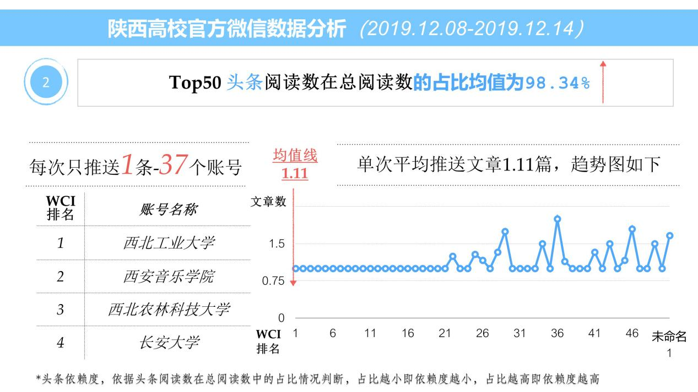
在整个校园新媒体生态建设的过程中，“两微一端”“两微一抖”成为最受欢迎的信息传播载体，而在新的平台不断涌现、新的技术手段不断发明的过程中，传统、经典的新媒体平台也在不断更新其产品、服务及形态，实现了新环境下的华丽转身。如已经有十年发展历程的微博，经历低潮后强势崛起，再度成为高校宣传、服务、管理工作中最为重要的一部分。自诞生之日，微博致力于完善平台信息传播、舆情管理、形象塑造、文化建设等功能，以微博为核心，开发了微博故事、微博问答、头条文章等交互功能的应用及微博大学、微博协会、校园红人季等多形态的校园产品，在技术支持、资源整合、人才培育等方面为提升学校党宣部门及团组织部门基于微博平台的引导力、传播力、影响力助力。

